**7. Renesance a manýrismus jakožto předzvěst novověku.**

• začíná ve světě koncem 13. století

• může vzniknout jedině tam, kde vládne svobodný duch a svoboda -> vzniká v hladkém prostředí, jako v Řecku vznikla díky volné mysli a větru městských států

• nebyla by vznikla renesance, kdyby nebylo hladké Gotiky

• renesance = itálie, vzniká proto, že byl italský stít velmi slabý -> v této době byla Itálie postavena spíše na městských státech (nebylo to to mocné impérium)

• politická města: Janov, Florencie, Miláno, Benátky

• městské státy: dávají větší svobodu, nežli v říši – byl to svobodomyslný region, a tam kde je svoboda, tam se nejlepé rodí umění

**• důvod přoč vzniká renesance v Itálii?**

• 1. Papežské schizma (rozkol)

* Evropa v této době zažívala velké bouře ohledně církve
* Církev měla 3 papeže -> ty neustále přesouvali svá sídla
* Papežská moc byla nestabilní – papež závisel na kardinálovi -> pokud se kardinálovi nelíbil, zvolil si jiného -> tím se nevědělo, který je papež je ten pravý – lidé přestali církvi důvěřovat
* Toto schizma trvalo 50 let
* Řím začal stagnovat a po 50.letech se vracejí a chtějí Řím opět rozkvést vyzdobit -> proto začíná renesance

• 2. důvod – MOR

* **1348** – morová rána ( u nás doba vlády Karla IV)
* Mor – kulturní aspekt, který ovlivnoval Evropu ( bakteriální, lze léčit antibiotiky)
* Španělská chřipka byl vlastně mor – z krysých blech – ve středověku všude – špatná hygiena
* **Dímnějový** - mor z krysích blech, dokonalí přenašeči na lidi, vysoké horečky, nateknutí uzlin, otrava organismu
* **plicní**
* **septický**
* **>** mysleli si, že to přenášejí kočky, tak je vyhubili, a tím pádem nemel, kdo jíst ty krysy
* Mysleli si, že přichází konec světa
* **Tyto velké věci dávají každé době a člověku hodně a posouvají ho/tu dobu dál**
* **Díky moru rychlá obnova generací -> mladí měli větší slovo, staří umřely**

• Karel IV. V této době císařem – jel do Itálie (zaalspká u nás – zaostalá – ještě gotika)

* On přijel a sklidil výsměch

• první zvuky renesance v zaaplském prostředí – se objevují v Nizozemí u malíře

– **Jan Van Eyeck – svatba Arnolfinových**

* z metafyzických výšin Gotiky je renesance jakýsi pohyb směrem dolů, zpět k lidským rozměrům, svět začíná být opět lidskou záležitostí, zákony začínají být lidské

• hranice a musíme si přiznat, že zbožnost začíná být povrchnější (z 90% je tématika pořád náboženská)

• začíná se objevovat jiný typ člověka

- typy bohatých šlechtických rodů: Medičejští (Florencie), Gorzagové, Sforzové (Miláno)

• bohatí aristokrati, čerpání z řeckých hrdinů- lidé, kteří žijí naplno lidským životem

* etický a psychologický obrat

• zbožnost nezaniká, ale všechno se vrací k člověku, lidské důstojnosti, touhám a lidským ambicím

• skutečnou hranicí toho lidského je smrt

* **lidé žijí naplno tím pozemským životem**

**HUMANISMUS**

= Linie myšlení, která začíná od poloviny 14.- 17. Století

= víra v člověka a jeho tvůrčí síly

• Francesco Petrarca- ideový tvůrce, otec humanismu

• myšlenkový proud, který se snaží člověka rozvíjet cestou poznání, teologie ustupuje

• teologie = přírodověda, lékařství, technika, umění (získává větší statut nežli ve středověku), filozofie

• umění větší statut, nežli ve středověku, tam umělci – stejně jako řemeslníci

• vzor= osobnost antického světa

• svébytná osobnost, která je schopna kritického poznání světa

• návrat k Platónovi = centrum je vždycky ten nejsvětlejší bod

• vize - bůh je světlo a jakási éterická lehkost, středem vesmíru je **Slunce** - výpočty byly jednodušší a prostější, hezčí a čisté (Středověkká filozofie byl Aristoteles= středem vesmíru je Země)

- každá doba akceptuje něco jiného

• Renesance bohatá na génii, díky morové epidemii

**1.TRECENTO** (od roku 1300n.l)

• gotika se láme v renesanci

• centrum: Florencie – vše tam začíná, je to kolebka renesance

• Andrea Pisano (sochař, architekt), Giotto di Bondoné (malíř, architekt- 28 fresek sv.

Františka), Francesco Petrrarca, Dante Alighieri (Božská komedie)

• tvarová stránka: budovy spíše horizontální X gotika vertikální

**2. QUATROCENTO** (od roku 1400n.l)

• ranná renesance

• Alberti (teoretik umění),

• Brunelessci (autorem Kupole chrámu Sv. Marie ve Florencii, jediný kdo dokázal kupoli zastřešit),

• Donatello (socha Davida, homosexuál),

• Ghiberti (bronzové dveře Rajská brána),

• Massacio - vytváří teoretický podklad tvůrčí činnosti, vládci teorie

**3. CINQUECENTO** (od roku 1500n.l)

• vrcholná a pozdní renesance a manýrismus

• Leonardo da Vinchi, Michelangelo Buanarroti (16ká kaple), Rafael, Tizián

• Leonardo da Vinchi (1452-1519)

• Vassari (renesanční teoretik umění)

• „čl. nejdarvější ze zvířat, nikoli král zvířat“ Leonardo Davinci

**Leonardo Davinci**

• symbol renesance = všestranná, harmonická, rozvinutá osobnost

• geniální osobnost -> zasáhl do vědy – učil ho Verochio – byl to gay, asi spolu něco měli

* ve svých dílech nově pojímá světlo – **SFUMÁTO** – zahalení, zobrazování scény mlžným oparem – zněhož vystupují obrysy postav, krajiny

**Michelangelo Buanarroti**

• také ztělesnoval ideál renesance, architekt, malíř, básnik, sochař -> geniální umělec

• byl fascinován lidským tělem

**MANÝRISMUS**

= období, která přichází s pozdní renesancí

• **ruší renesanční uměřenost**

• napětí, nepokoj, vroucnost, sílící emociálnost, umělecká tvořivost (kdo neumí ohromovat, ať jde hřebelcovat koně) -> utváří to uměleckou hru

• těla opouštějí svou přirozenou anatomii, těla jsou štíhlá, protáhlá, odporují anatomii, postavy velmi často vykazují šroubující pohyb -> deformace lidského těla

• světlo: je teratrální, připomíná nám divadelní scénu, nepřirozenost

• El Greco, Tintoretto, Arcimboldo (portréty z ovoce a zeleniny)

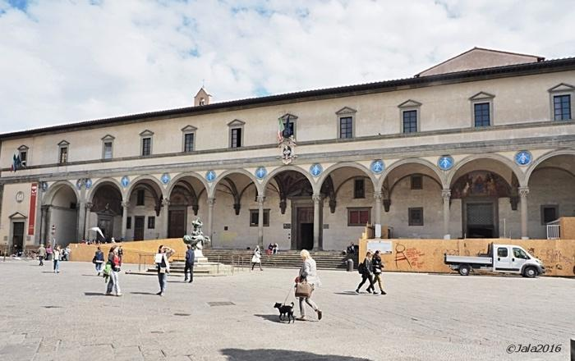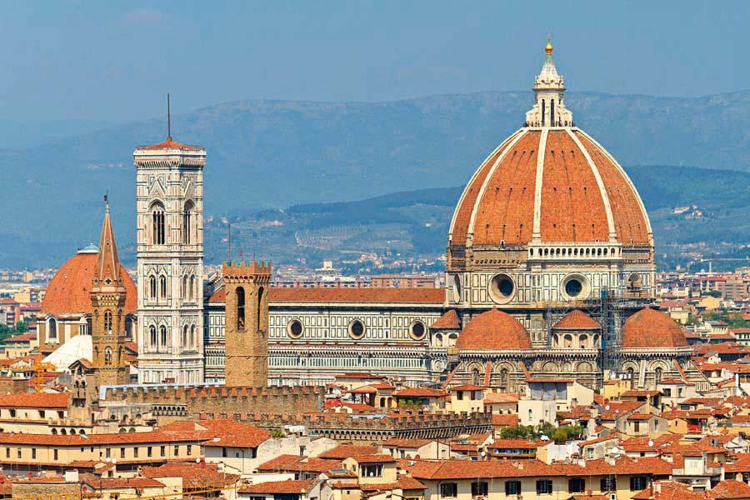

Horizontální stavby – Nalezinec – Bruneleschi Santa maria del Fiore - Florencie

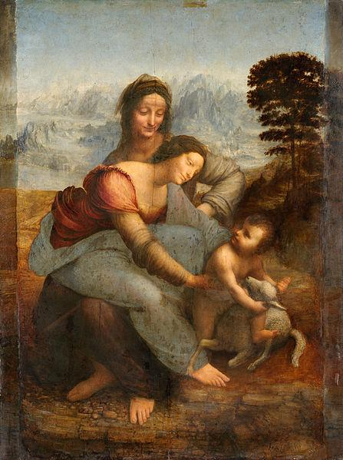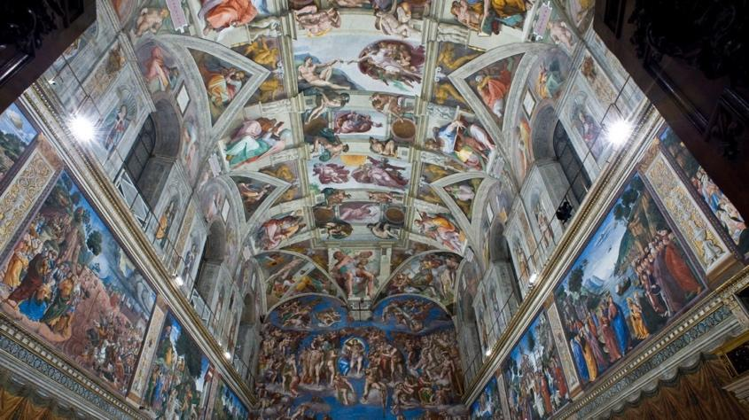

Leonardo – ukázka sfumato pozadí Sixtýnská kaple – Michelangelo

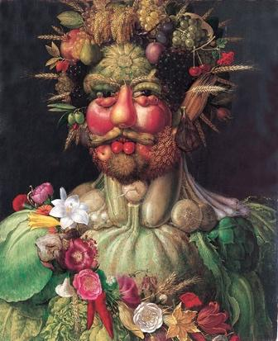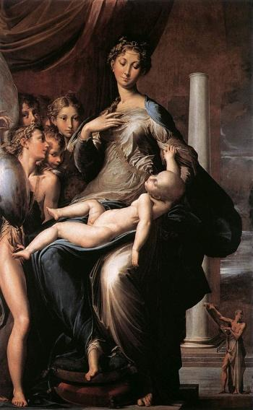

Manýrismus – Archimboldo ukázka-> dlouhý krk, prsty